1 Практикалық жұмыс

Жер бетімен суғару

Жер бетімен суғарудың жалпы қағидасы

Жер бетімен суғару əдісінде, су жұқа қабатпен немесе ағынды түрінде топырақ бетімен бір бағытта ағып отырады, ал екінші жағынан, сол уақыттың өзінде топыраққа сіңіп, ондағы белгілі бір ылғал қорын толтыра бастайды. Бұл суару түрі қазіргі кезде өте көп тараған. Оның бірнеше ғасырлық тарихы бар жəне қазіргі уақытқа дейін дүниежүзіндегі бірден-бір көп тараған жалғыз суару əдісі болып табылады.
Жер бетімен суғарудың кеңінен таралуына оны іске асырудың өте қарапайымдылығы себепші болған: қарапайым құрал-саймандармен суғармалы жерлерге кішігірім топырақтардан жолдар, жүйектер, арықтар тұрғызып, топырақ қабатына суды қорын кезекпен толық- тыру болып табылады.
Бірақ жер бетімен суғарудың біраз кемшіліктері бар. Оның негізгі себебі – механикаландыруға жəне автоматтандыруға көп келе бермейтіндігінен жұмысшы-сушылардың еңбек өнімділігінің төмен болуы.
Жер бетімен суғару кезінде мынадай мəселелер қойылады: егістік танапқа суды қажетті шамада жəне уақытта беріп, оны ал- дын ала жобаланған топырақ қабатына біртегіс таратып, суғару кезінде судың шығын болуына жол бермеу қажет. Сонымен қатар,

топырақтың құрамының бұзылуын болдырмау жəне егістікті меха- низмдермен өңдеуге жағдай тудыру керек. Суғаруға қойылатын бірдей талаптар барлық суғару əдістеріне тəн, бірақ жер бетімен суғару əдісі үшін ерекше қажет.
Жер бетімен суғару егістік танаптарға суды тарату жағдайына байланысты екі топқа бөлінеді:
- су суғару танаптарының бетін толық жауып жатады;
- су суармалы егістік танаптың бетінің кішкене бөлігін (10-20) ғана алып жатады.
Бірінші топқа жалпылай жəне өте жиі қатармен егілетін дақыл- дарды суғаруға арналған жолақпен жəне күрішті өсіргенде немесе топырақты артық тұздардан шайғанда жəне ылғалмен толықтыр- ғанда қолданылатын атыздап суару кіреді (23-сурет). Бұл жағдайда су топыраққа өзінің салмағы арқылы сіңеді, сондықтан тік бағытта жылжиды.
Екінші топқа жүйектеп егілетін дақылдарды суғаруға арналған қарықтап немесе жүйектеп суғару əдісі жатады. Суғармалау суы то- пырақ қабатын сүзілу (капиллярлық) жəне тартылыс (гравитациялық) күштерінің əсерімен ылғалдандырады жəне көбінесе жүйектің қа- бырғалық жақтауына перпендикуляр бағытта жылжиды (23-сурет).
Суғаруды егістікке берілетін жəне топыраққа сіңетін су өнімінің шығынының əртүрлі қатынастық шамасында іске асыруға болады: арықтар арқылы берілетін су өнімінің шығыны топыраққа сіңетін судың жылдамдығынан көп.
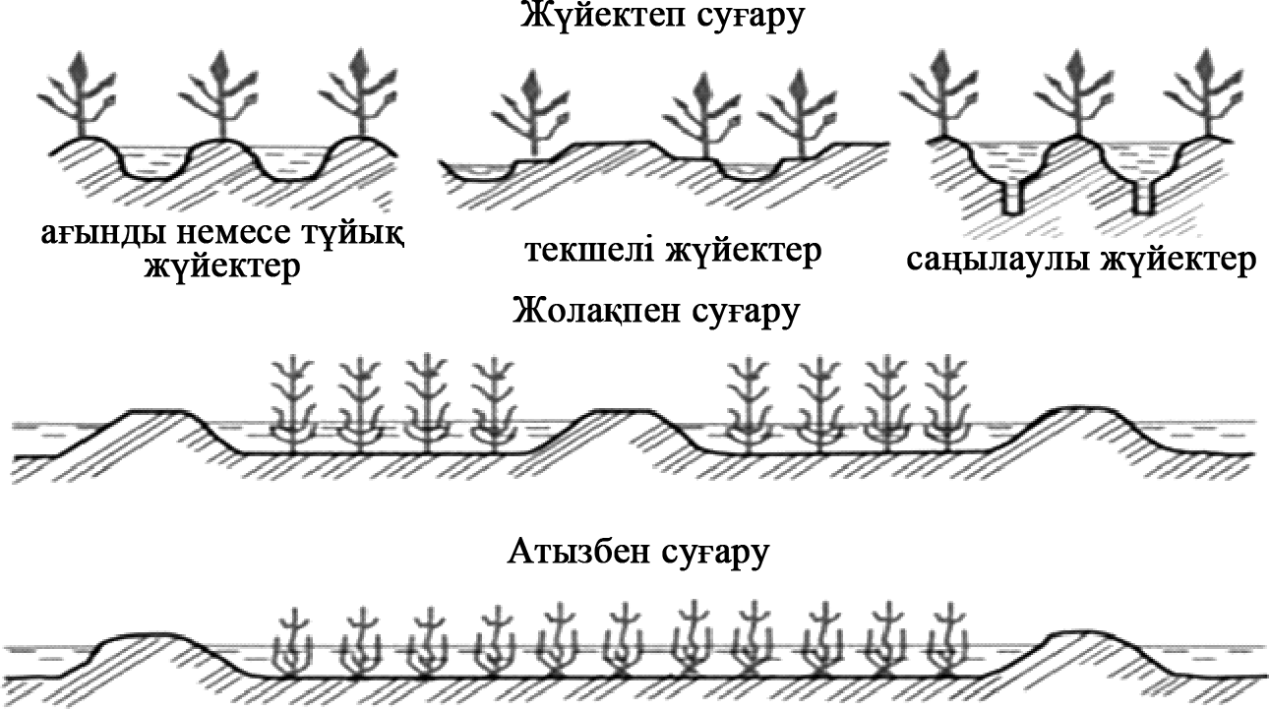
-сурет. Жер бетімен суғаруды топтастыру

Бірінші жағдайда суғару техникасының құрамдық сапалық бөл- шектері есебінде жолақтар жəне ағынды қарықтарда қабылдаса, екінші жағдайға – атыздар мен ағынсыз жүйектерді жатқызуға бо- лады. Сондықтан жер бетімен суғаруды негізінен төрт түрге бөледі (23-сурет). Оның əрқайсысы өзінше топырақтың құрамына, желде- ну шамасына, тұздар мен химиялық құбылыстардың бағытына жəне зиянды тұздар мен қоректі заттардың суғару кезіндегі жылжуына əсерін тигізеді, яғни биологиялық жəне геологиялық зат айналымына. Егер сушылардың жұмыс істейтін су өнімінің шығынын өсіріп отырса, онда жер бетімен суғару кезіндегі еңбек өнімділігін артты- руға болады. Ол үшін егістік танаптарға жолақтар мен атыздарды соғу керек. Мұнда жүйектеп суғарумен салыстырғанда еңбек шы-
ғыны біршама төмен.
Жолақтап суғаруды, азықтық, біржылдық жəне көпжылдық шөп- терді, өте жақын қатармен себілетін жəне жаппай себілетін дақыл- дарды суғаруға пайдаланады.
Суғару жолақтары, жан-жағынан топырақ жолдарымен қараша- ланған төртбұрышты аудандардан тұрады жəне ол суды тасымалдау- ды мен топырақ қабатын ылғалдандыруды бір мезгілде іске асыруға арналған. Оның ұзындығы еніне қарағанда бірнеше есе ұзын. Суғару жолақтары бір-бірінен топырақ жолдары арқылы бөлінген. Осындай суғару жолақтары барлық егістік жерлерге тұрғызылады.
Жолақпен суғарғанда оның бетімен бір мезгілде су жұқа қабатпен (2-3см) ағады жəне топыраққа сіңіп отырады. Жолақтап суғару кезіндегі пайда болатын негізгі мəселе – оның ұзына бойындағы топырақтың біркелкі ылғалдануын қамтамасыз ету. Суғарудың сапа- сы егістік жердің тегістігіне жəне еңкіштігіне байланысты. Судың біркелкі таралуына, сонымен бірге жолақтардың ауданы жəне топы- рақтың суды сіңіру қабілеті де əсерін тигізеді.
Сумен бастырып суғару – өте ерте дəуірдегі суғару əдісіне жатады. Оны өте ерте кездерден бастап күрішті суғаруға пайдаланған. Кейінгі кезде жайылымды жəне шабындықты суғаруға, тұзданған жерлерді шаюға, көлтабандап суғару өндірістерде пайдаланып жүр. Көкөністерді жəне далалық дақылдарды өсірген кезде судың жолақтағы біркелкі таралуын қамтамсыз ету үшін атыздардың ішінен жүйектер немесе жолақтарды жүргізеді. Бұларды əр кезең сайын егістік танаптардағы артық суды алып кету үшінде соғады. Адамзат өмір сүру тарихи кезеңінде күрішті суғару туралы өте бай тəжірибе жинақталған. Күрішті сумен бастырып суғару – қазіргі кездегі ең аз еңбек шығынымен одан жоғары өнім алуды қамтамасыз ететін жалғыз суғару əдісі.

Суғарудың сапасы осыған байланысты өнімнің тағдыры, топы- рақтың қалай ылғалданғанына тығыз байланысты. Ылғалданудың ең негізгі сапалық көрсеткіштер мыналар: суды сіңіру тереңдігі, топырақтың ылғалмен қанығу дəрежесі жəне суармалы егістік жерлердің біркелкі ылғалдануы.
Басқа суғарудың негізгі емес мінездемесіне мыналар жатады: өсімдіктің өсіп-өнуіне (ылғалдану тəртібінен басқа) қажетті басқа дəлелдемелерге (жылу, ауа, тұздану, қоректі заттар тəртібі) əсері, суғару кезіндегі жəне басқа да агротехникалық шараларды іске асырған кездегі еңбек өнімділігі, қуаттың жəне өте қымбат заттардың (темір, цемент, полимер жəне басқа) қажеттілігі.
Ескерткеніміздей, жер бетімен суғару кезінде егістік танапқа су жолақпен жəне атыздап, сонымен бірге жүйектеп те таратылуы мүмкін. Қазіргі кезде болашағы бар суару əдісінің бірі – жүйектеп суғару. Жүйектеп суғару əдісі ғасырдың соңғы жүз жылдығында ғана кеңінен пайдаланыла бастады, ал бұл уақытта арықтап жап- пай сумен бастырып суғару əдісі тəжірибеде қолданғанына бірнеше мыңдаған жылдар болған еді.
Егістік жердің еңкіштігіне, топырақтың судың сіңіру қабілетіне, дақылдардың түріне, 0.45-1.50 метр аралығында болатын қатарара- лық еніне байланысты қысқа (60-80 м) немесе ұзын (450-500 м), су тік ағып өтетін немесе ақпайтын шектелген жүйектер пайдаланыла- ды. Бір жүйекке берілетін су өнімінің шығыны – 0.10-3.00 л/с жəне одан жоғары болады.

